言語解析AI「Shiina」
Genbu Hase

- はじめに
はじめに端的に言っておくが、わたしは文系である。今回の課題研究に挑むにあたって、どうにか文系と理系を繋ぐような研究をしたいと考えた。そこで「言語」という手段を用いて、能動的に学習していく人工知能の研究をしようと思い立った。

- 仮説
人間が自然言語を処理する場合、必ず文法の解析を終えてから、語彙の意味を認識する。すなわち、文法構造を正確に認識し、語彙を適切に処理することができれば、極めて自然な文章を生成することができるはずである。

- 研究準備
今回の研究のために、言語解析AI「Shiina」^{[注釈1]}を開発した。
まず、文章を解析するための形態素解析器を開発し、生成評価用の文章を収集した。評価に用いた文章は以下の通りである。
- 平成三十年 全国戦没者追悼式式辞(https://www.kantei.go.jp/jp/98_abe/statement/2018/0815sikiji.html)
- 長崎原爆犠牲者慰霊平和祈念式典あいさつ(https://www.kantei.go.jp/jp/98_abe/statement/2018/0809nagasaki.html)
- 広島市原爆死没者慰霊式並びに平和祈念式あいさつ(https://www.kantei.go.jp/jp/98_abe/statement/2018/0806hiroshima.html)
- 安倍内閣総理大臣記者会見(https://www.kantei.go.jp/jp/98_abe/statement/2018/0720kaiken.html)

- 検証方法
生成された文章の検証を、以下の手順に則って行なった。
- 形態素解析器を用いて文章を生成する
- 規定の評価基準に則り、生成評価を行なう
- 再試行する

- 評価結果
生成された文章を、一定の評価基準^{[注釈2]}に則って評価した。評価結果は以下の通りである。(グラフ1)
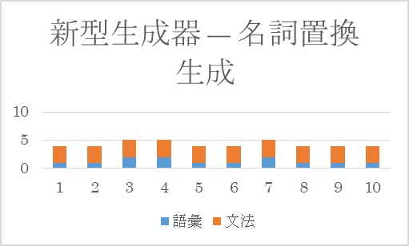
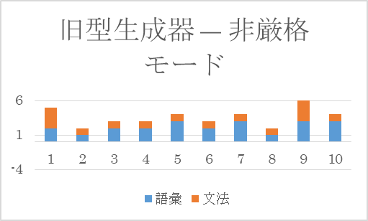
(グラフ1) 評価結果

今回、新旧2タイプの文章生成器を開発した。旧型のものは「語彙と語彙の繋がり」を基にして文章を組成していたが、新型では「存在する文法構造を根幹に、形態素単位で置換する」方式を取り、生成精度の向上を念頭に置いた。この手法を用いたことによって、新型生成器を用いて生成された文章の文法構造に関しては、かなり精度が向上したと思われる。

- 考察
結論から述べると、現在の自分の力量では語彙理解の実装は不可能である。

- 今後の課題
語彙の抽出精度について、生成器の性質上、教師データの追加により改善が見込まれる可能性が高い。正式な文章を教師データにした結果では、あまり高スコアの文章が出力されなかったため、本来の目的であるSNS用としての側面で試行していく予定だ。

- 注釈
- https://github.com/Itabashi-don/Shiina
- https://github.com/Itabashi-don/Shiina/blob/master/docs/[20180827] Assessment_Standard.md

